

**本科实验报告**

|  |  |
| --- | --- |
| 课程名称： | 信号与系统 |
| 姓 名： |  |
| 学 院： | 信息与电子工程学院 |
| 专 业： | 电子科学与技术 |
| 学 号： |  |
| 指导教师： | 金文光 |

20 24 年 6月 7 日

**实验报告**

姓名： 专业：电子科学与技术 学号：

课程名称： 信号与系统 任课教师： 金文光

实验名称： 音频信号的数字水印嵌入与提取

实验日期： 2024.06.07

1. **实验目的**
2. 加深对离散傅里叶变换的理解，会用matlab实现傅里叶变换
3. 熟练对matlab软件使用，进一步学习matlab编程技巧
4. 认识数字水印，理解将数字水印嵌入音频信号的过程及原理
5. 理解如何对信号做量化
6. 知道怎么将信号独立于音频信号提取出来

二**、实验原理**

1、数字水印

数字水印是嵌入到数字音频、图像或视频序列中的信号,它可以声明数字产品的所有权、识别购买者或提供和内容相关的信息。对数字图象、音频、视频等数字产品进行水印处理通常用来解决数字产品的所有权问题和对产品的原始性进行检验。

数字音频信号的水印嵌入算法是音频信号水印处理技术中重要的组成部分。数字音频信号水印的最重要的特性是**不可听性**(含水印的数字音频信号和原始音频信号在听觉上无差别)和**稳健性**(经过信号处理操作后仍可靠地检测到水印)。

按照对数字音频信号的处理方式不同,可以将数字音频信号的水印嵌入算法划分为时域水印嵌入算法和变换域水印嵌入算法。时域水印嵌入算法是直接将水印嵌入到音频信号的采样数据中;而变换域水印嵌入算法是首先对音频信号采样数据进行变换(如离散傅里叶变换),然后在变换域内通过修改变换系数的方法嵌入水印信息,最后经过逆变换恢复出含有水印信息的数字音频信号。

2、离散傅里叶变换

一维离散傅里叶变换(DFT)及其逆变换(IDFT)定义为:

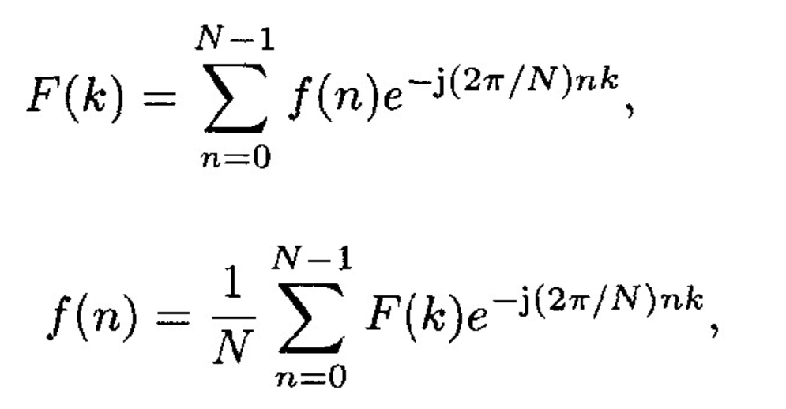

在matlab中可通过函数fft与ifft来实现

3、量化算法

假设待量化的系数为f,嵌入水印bit为ω(0或1),量化步长为Δ，量化处理后含有水印比特信息的系数为f'

a.单极性系数的量化算法

单极性系数是指待量化的系数只能为负数或者正数(如离散傅里叶变换系数的幅度始终是正数)，其中图(a)为当f≥0时的量化原理图,图(b)为f<0时的原理图。

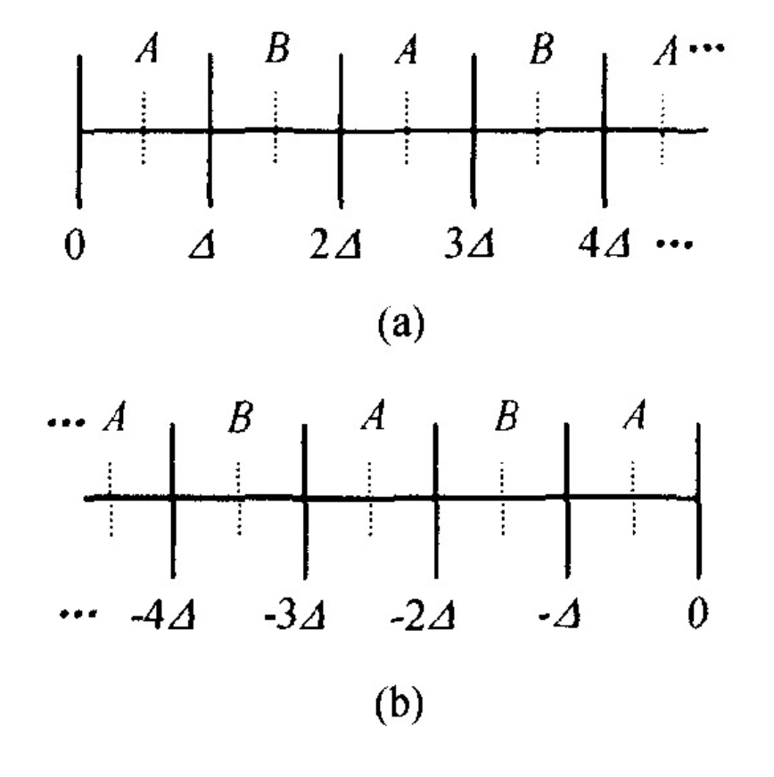

首先,按照量化步长Δ将坐标轴分割成如图1所示的A区间集和B区间集。

其次,确定区间集内坐标值的两重含义:如果用于计算,坐标值具有数量大小的实际意义;如果用于表示水印bit信息,则不管该坐标的数值大小,凡属于A区间集的坐标都代表二进制数1,属于B区间集的坐标都代表二进制数0。

再次,对待量化的系数f作取模和取余数运算,假设所求得的模值为m,余数为r,则有:

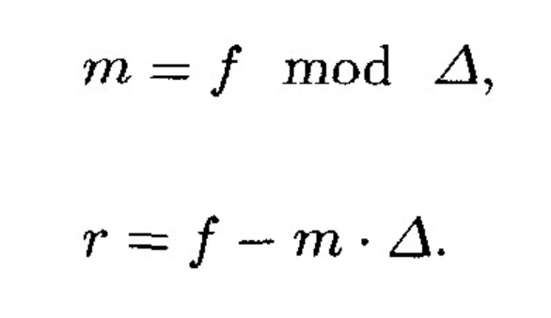

最后,根据水印bitω和待量化的系数f所在的区间集对f进行量化处理:当w=1时,使量化结果为f'为与f最接近的A区间集中某一区间的中间坐标值;当w=0时,使f'为与f最接近的B区间集中某一区间的中间坐标值。

当f≥0时,该量化处理过程可以表示如下(假设k=0,1,2,…):

1. 当m=0且ω=1时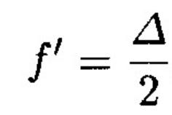
2. 当m=0且w=0时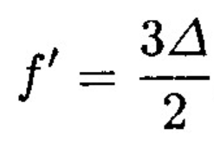
3. 当m≠0且ω=1时

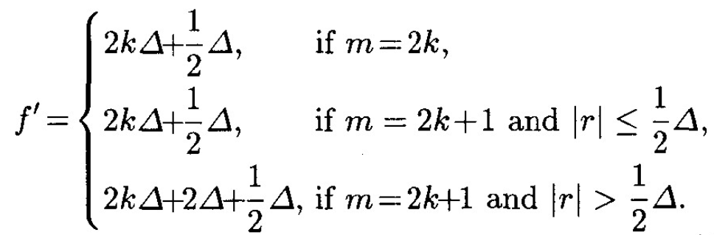

（4）当m≠0且w=0时

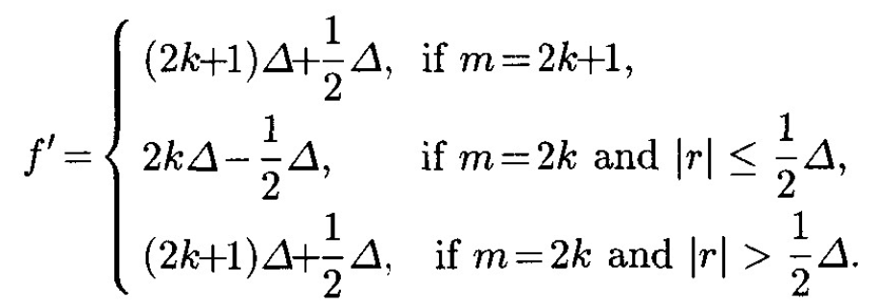

当f<0时,对系数f的量化处理过程与上述算法类似。

b.双极性系数的量化算法

双极性系数是指待量化的系数可能为正数也可能为负数(如离散傅里叶变换系数的相位),量化双极性系数f并嵌入水印比特w的原理如图所示。

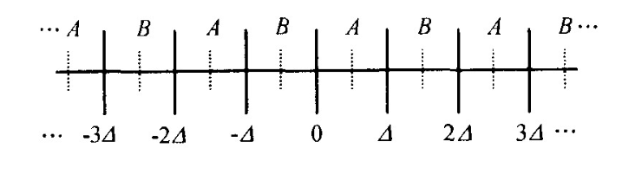

首先,按照量化步长Δ将坐标轴分割成如上图所示的A区间集和B区间集。

其次,确定区间集内坐标值的两重含义。

再次,对待量化的系数f作取模和取余数运算得到m与r。

最后,根据水印bitω和待量化的系数f所在的区间集对f进行量化处理,该量化处理过程可表示如下:

1. 当f≥0,w=l时

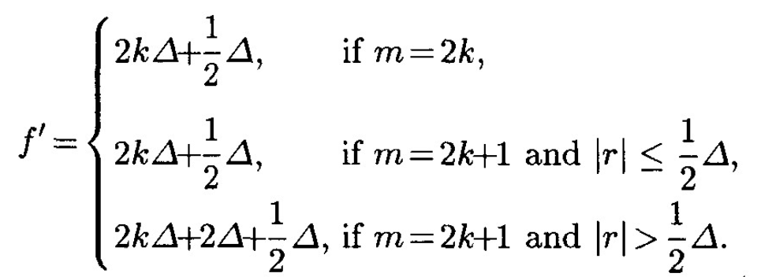

（2）当f≥0,w=0时

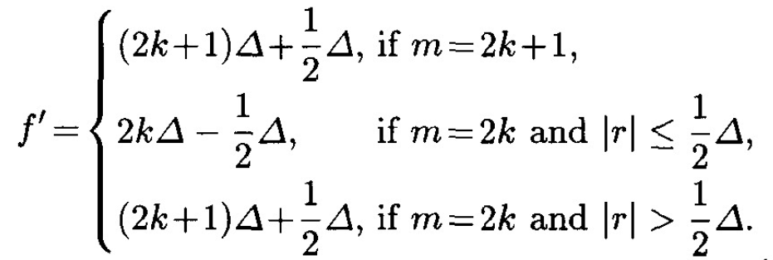

（3）当f<0,w=1时

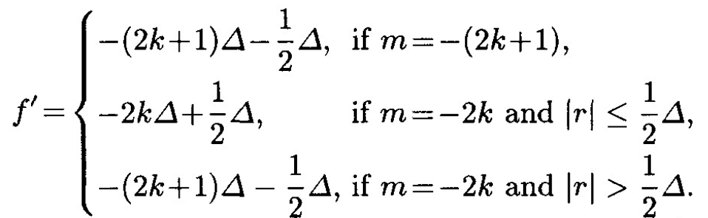

（4）当f<0,w=0时

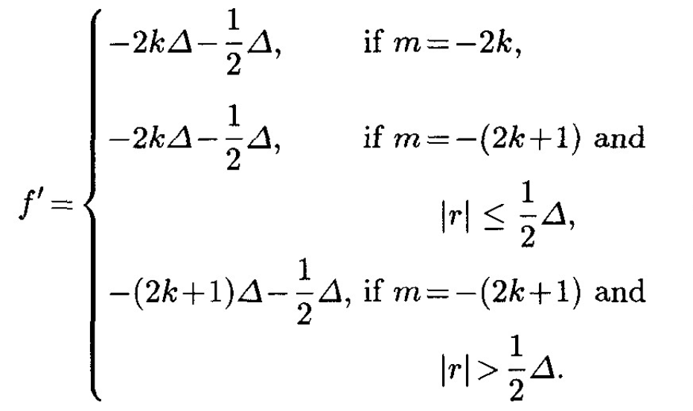

无论对系数f进行单极性或双极性量化处理操作,水印的bit信息都是由量化处理结果f'所在的区间集唯一确定:如果f'在A区间集内,则f'代表水印bit信息1;反之f'在B区间集内,则代表水印bit信息0。

综上所述,基于量化系数方法嵌入水印过程可以看作是对系数f适当修改并赋予二值信息的过程。在量化处理的过程中,为了提高嵌入水印信息的稳健性,使量化处理结果f'为与f最接近的A区间集或B区间集的某一区间中间坐标值。

4、算法原理

1、数字音频信号的水印嵌入算法

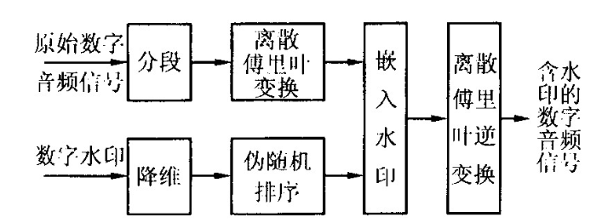

2、数字音频信号的抽取水印算法

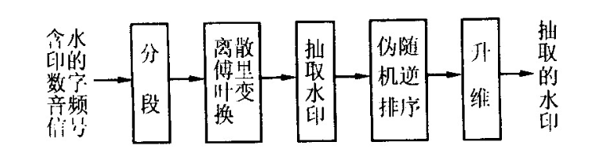

**三、实验任务与要求**

1、对一段数字音频信号在傅里叶变换域内，使用幅度量化或相位量化的方法嵌入一张二值图像水印

2、在matlab中使用sound函数对比原始音频信号与嵌入水印后的音频信号，确认是否有人耳可辨别的差别

3、对嵌入水印的信号进行抽取水印，对比原始水印和抽取出来的水印的差别

**四、主要仪器设备或软件及其版本**

Matlab 2021b

**五、操作方法和实验步骤**

**水印嵌入**

1、引入数字音频信号与二值图像水印

假设X是含有个L采样数据的数字音频信号，它可以表示为



假设水印是视觉可辨别的、大小为M1×M2的二值图像,它可以表示为:

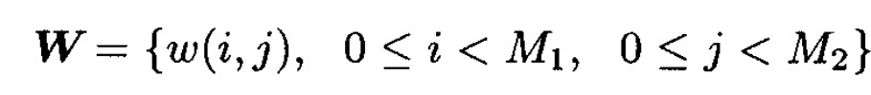

我们这里采用采用对数字音频信号分段的方法嵌入水印。假设每个音频数据段的长度为N,每个音频数据段中嵌入水印W的一个像素信息,因此要嵌入全部的M1×M2个水印像素信息,原始数字音频数据段的长度N和数据总数L应满足如下关系:

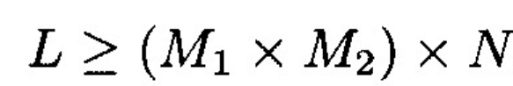

2、数字音频信号分段处理

在原始数字音频信号中划分出M1×M2个互不相交的、长度为N的数据段,这些数据段可表示为: 

其中对数据段的划分是从原始数字音频信号的第一个采样数据开始的,则第k个音频数据段可以表示为: 

3、分段离散傅里叶变换

对X中的M1*M2个数据段分别进行一维连续傅里叶变换

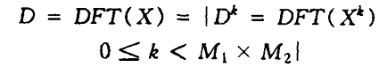

4、在数字音频信号中嵌入水印

基于实验原理部分提到的量化算法，这次实验中采取了幅度量化算法，来实现水印的嵌入

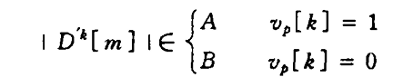

1. 傅里叶逆变换

首先,将经过量化算法处理的、含有水印信息的傅里叶变换系数代替原系数；然后分段进行傅里叶逆变换。



1. 不可听性检验

听原信号与嵌入水印后的信号进行对比，确认是否无差别。

**水印提取**

1. 含水印数字音频信号的分段处理

按上面的分段规则对含水印的数字音频信号进行分段处理,得到的M1×M2个音频数据段可表示为: 

1. 分段傅里叶变换

对X’中所有的M1*M2个音频数据分别进行离散傅立叶变换，即

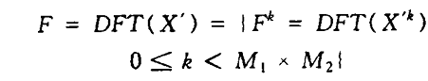

1. 水印抽取

按照幅度量化算法的逆过程进行抽取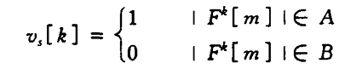

1. 序列升维处理

对抽取出来的数字水印序列按照原图像大小进行升维就可以得到抽取出的数字水印

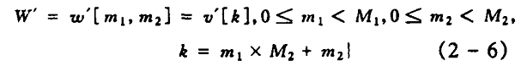

1. 稳健性检验

与原水印进行对比，检验之间的相似性

**六、实验结果与分析**

本次实验使用的音频信号为本人朗诵《沁园春·雪》的上阙录音，初始量化因子△选为0.0001，为了检验算法的有效性，使用了多幅不同的图像水印，并且依照资料，为了消除观测者的经验、身体条件、实验条件和设备等多种主、客观因素的影响,采用归一化相关系数ρ对原始水印和抽取水印的相似性做出客观的评价，相关公式如下：

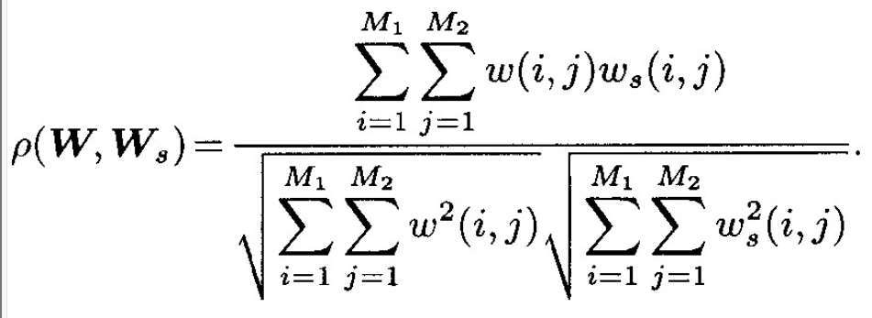

其中w（i，j）与ws（i，j）分别代表原始水印与抽取水印的各位像素值

1. 首先使用matlab绘制圆形图

相关代码如下：

M1=500;

M2=500;

[X, Y] = meshgrid(1:M1, 1:M2);

image = sqrt((X-M1/2).^2 + (Y-M2/2).^2) <= M1/4;

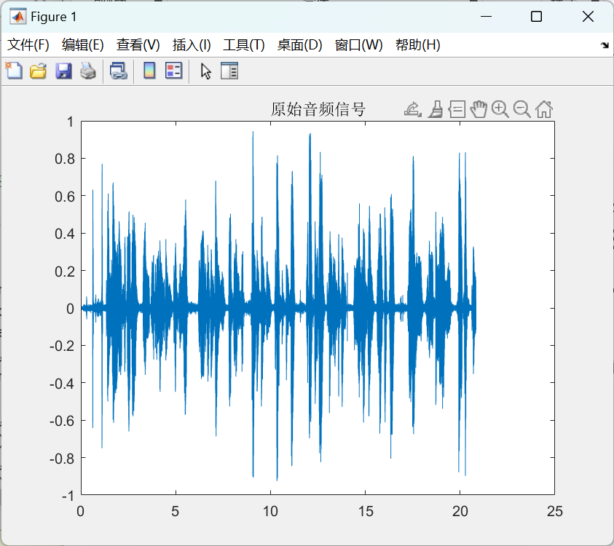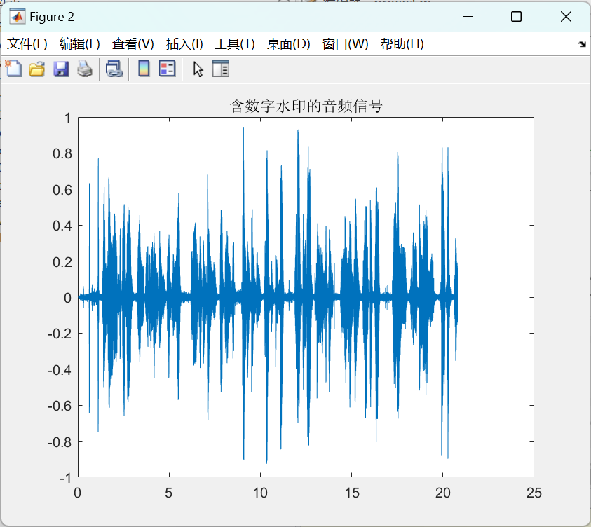

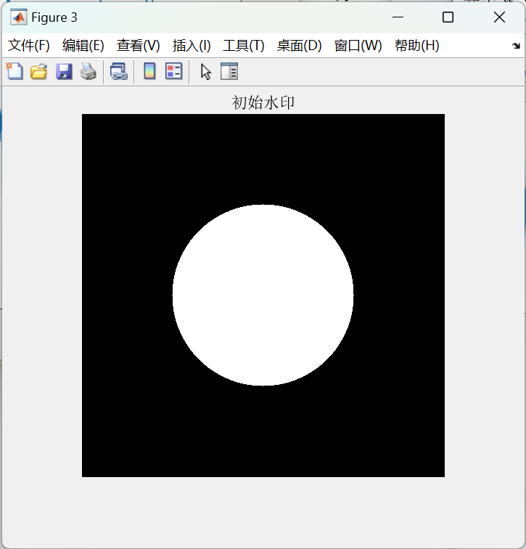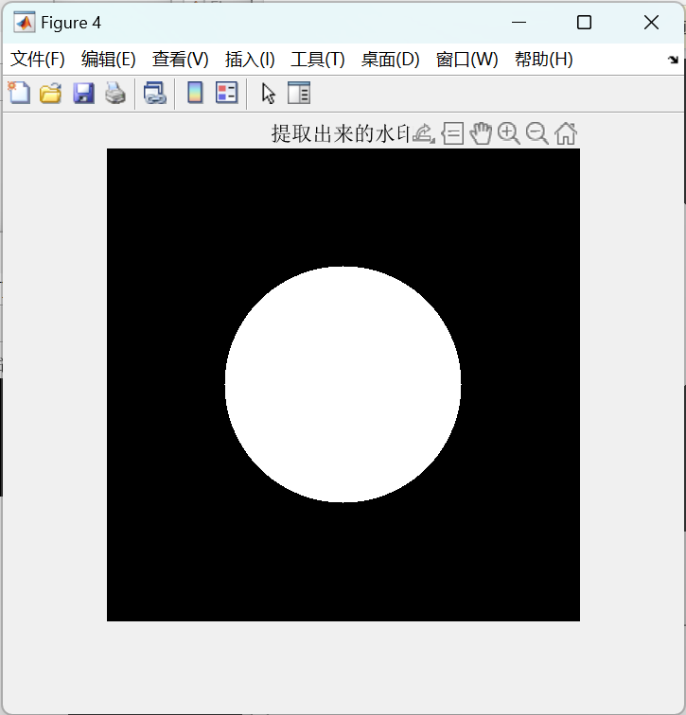

分析：音频信号在嵌入水印前后波形无明显不同，听音频信号时未发现不同，说明不可听性良好。初始水印与提取出来的水印完全一样，ρ=1.0000，说明稳健性良好。

1. 由于圆形不具备方向性，因此引入带有方向性的图像，以蝴蝶图像为例

为了引入彩色图像，需要首先对彩色图像做二值化处理，相关代码如下：

M1=500;

M2=500;%图像的大小

%二值化

rgb_image = imread("要嵌入的水印.jpg");

gray_image = rgb2gray(rgb_image);% 灰度化

threshold = 128; % 阈值设置

image = gray_image > threshold;% 二值化

相关结果如下：

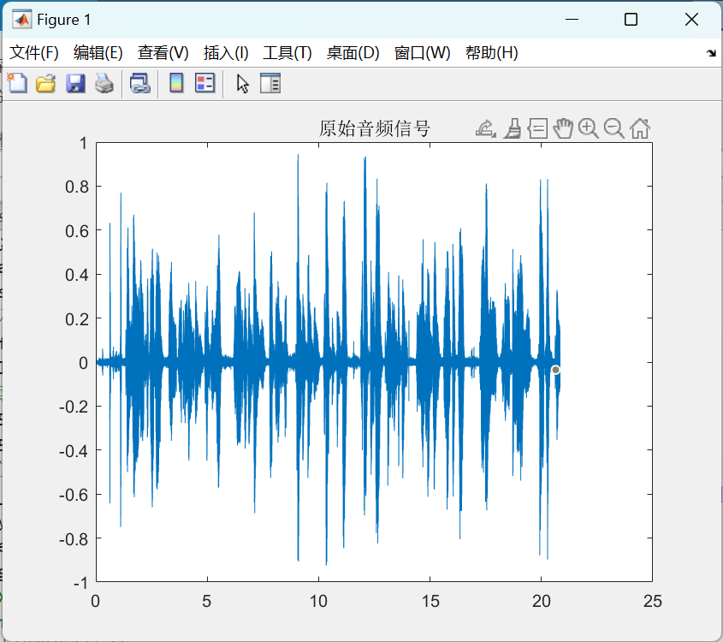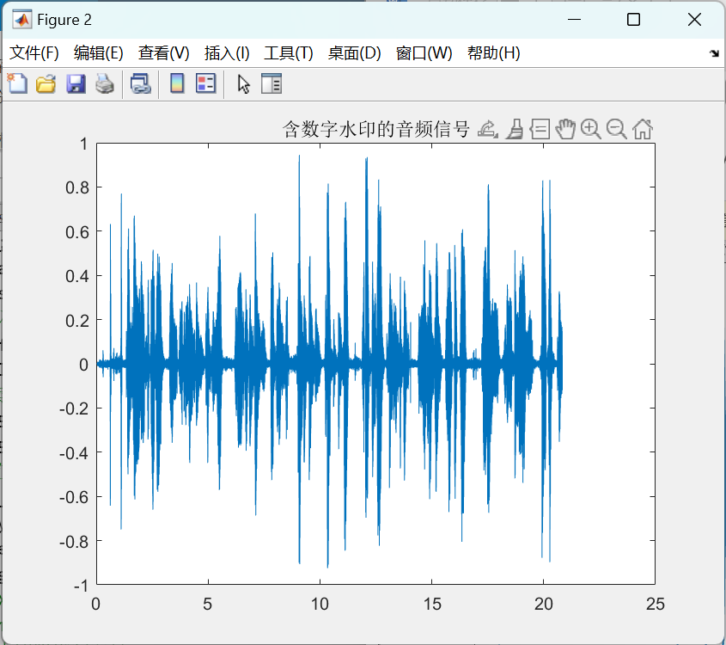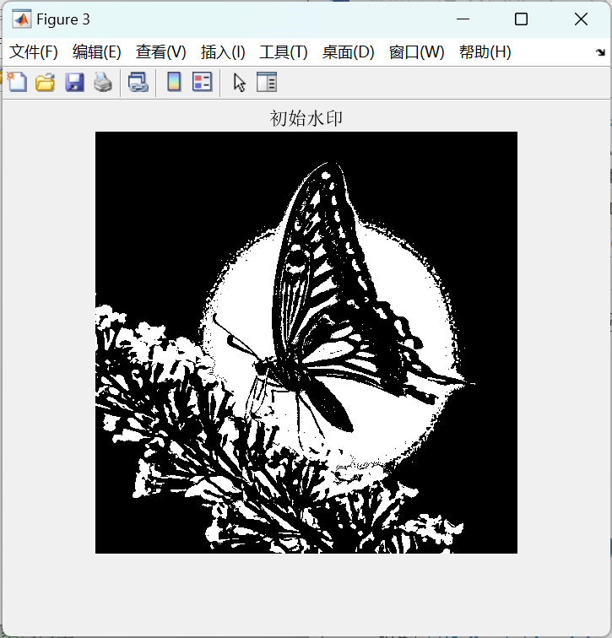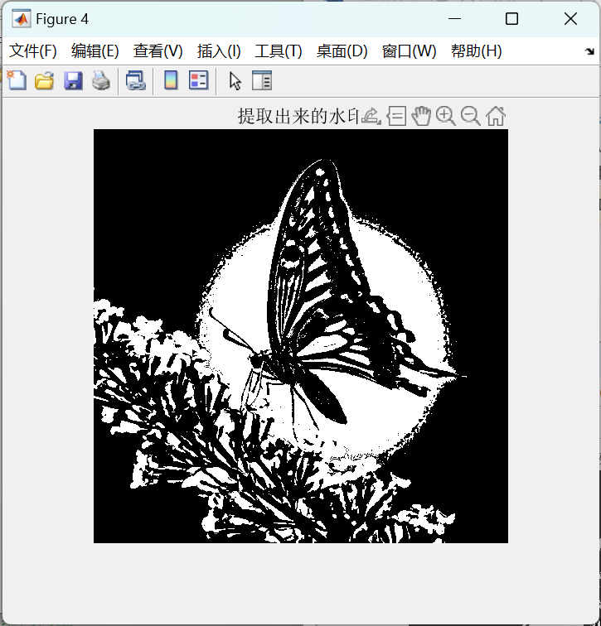

分析：音频信号在嵌入水印前后波形无明显不同，听音频信号时未发现不同，说明不可听性良好。初始水印与提取出来的水印相似度很高，方向性保持良好，ρ=1.0000，说明稳健性良好。

1. 猫和老鼠动画图像

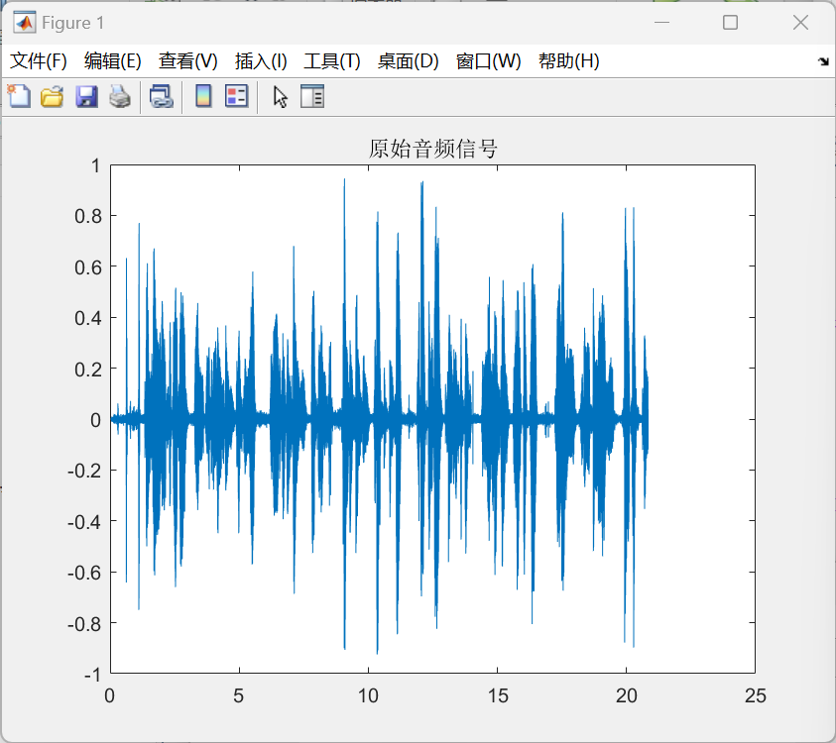 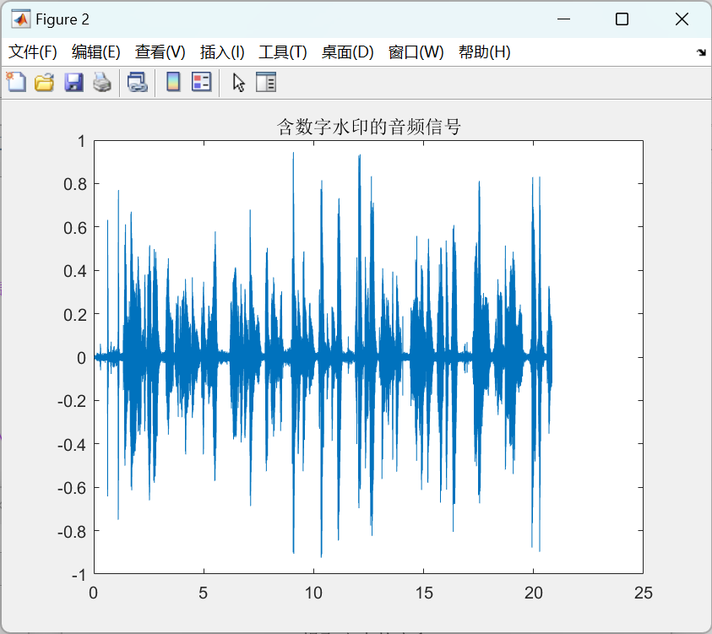 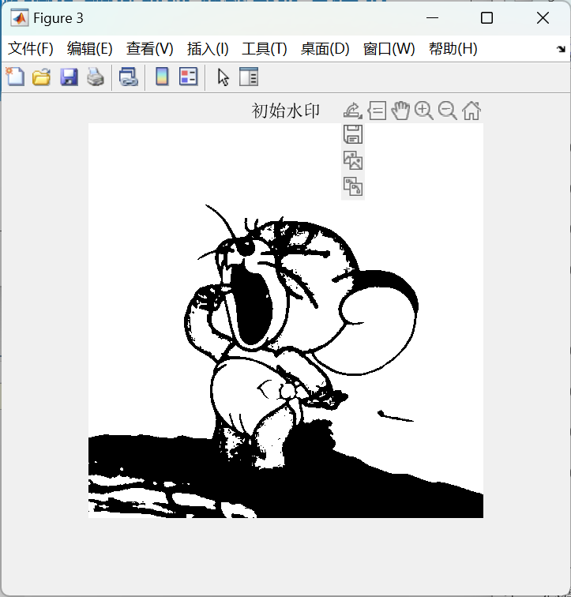 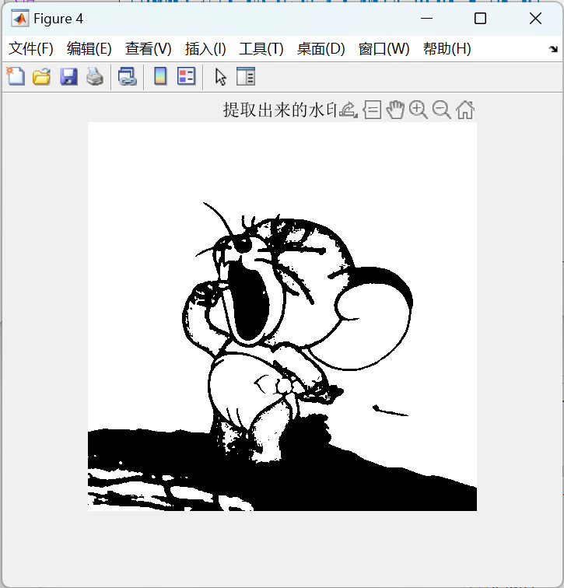

分析：音频信号在嵌入水印前后波形无明显不同，听音频信号时未发现不同，说明不可听性良好。初始水印与提取出来的水印相似度很高，方向性保持良好，ρ=1.0000，说明稳健性良好。

1. 浙江大学校徽

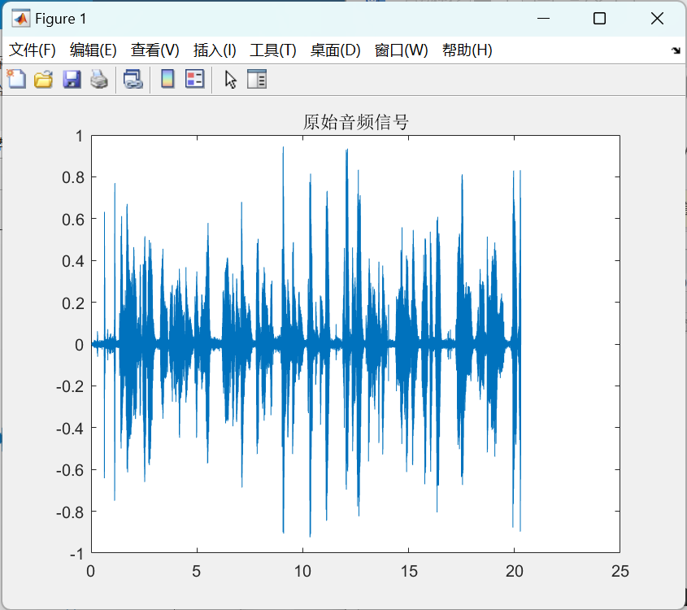 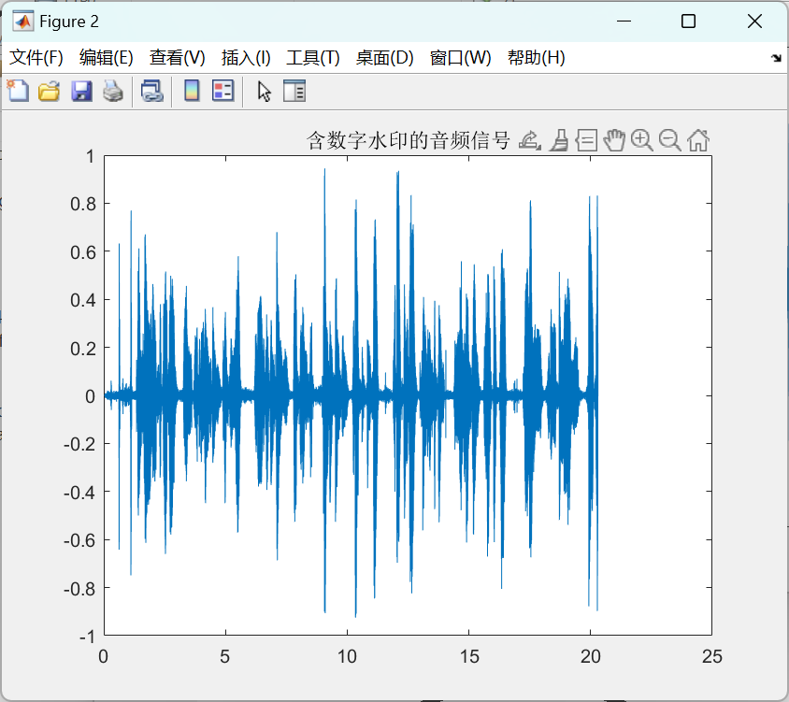  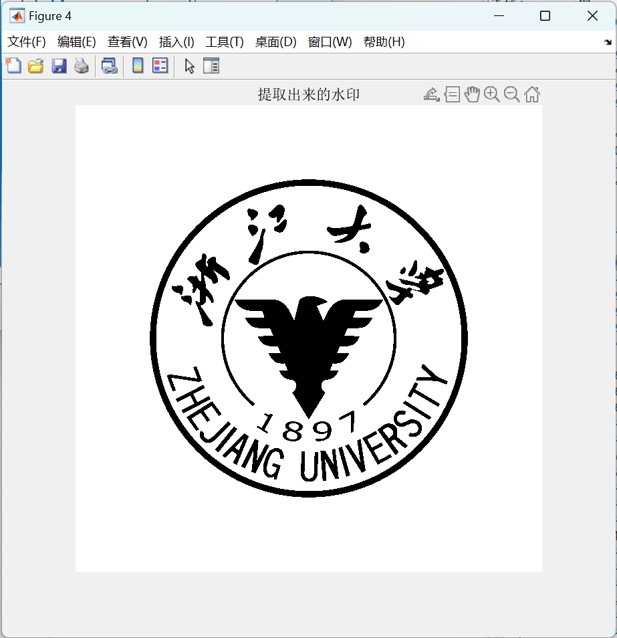

分析：音频信号在嵌入水印前后波形无明显不同，听音频信号时未发现不同，说明不可听性良好。初始水印与提取出来的水印相似度很高，方向性保持良好，ρ=1.0000，说明稳健性良好。

经检测，算法有效地实现了对数字音频信号中水印的嵌入与提取，不可听性与稳健性都比较良好，接下来我们希望对量化步长△对实验结果的影响进行研究，我们前序实验中都采用0.0001的量化步长，我们接下来将缩小它，观察对不可听性的影响

△=0.001时，

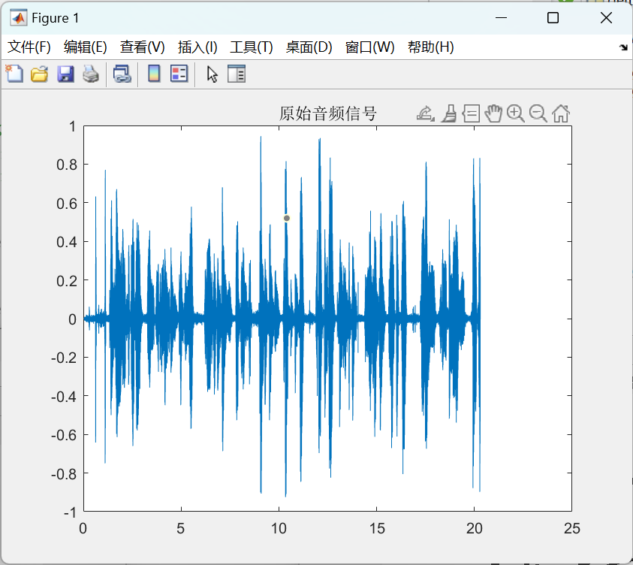 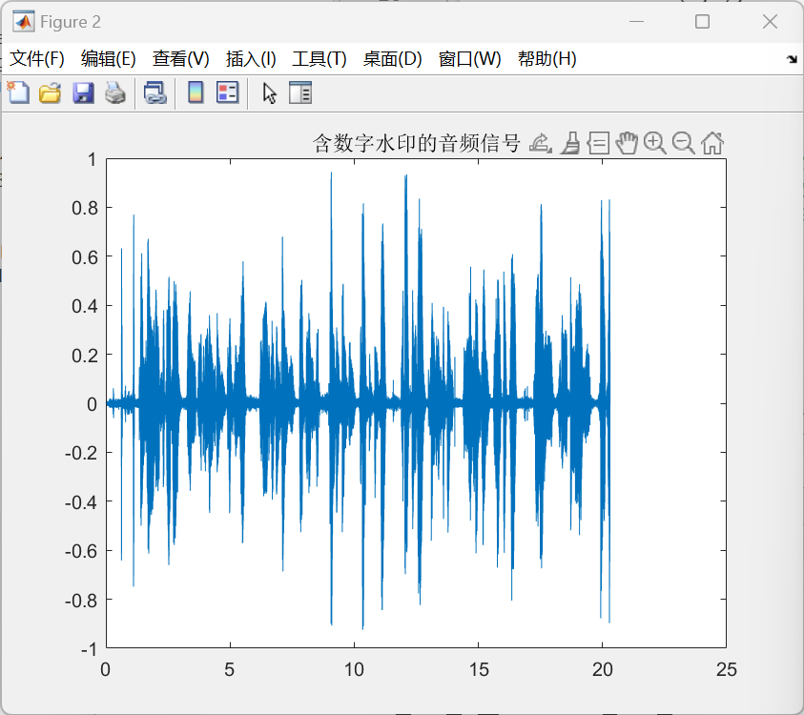

我们观察到此时的嵌入水印前后的波形并无明显不同，听起来也不能分辨差别

△=0.05时，

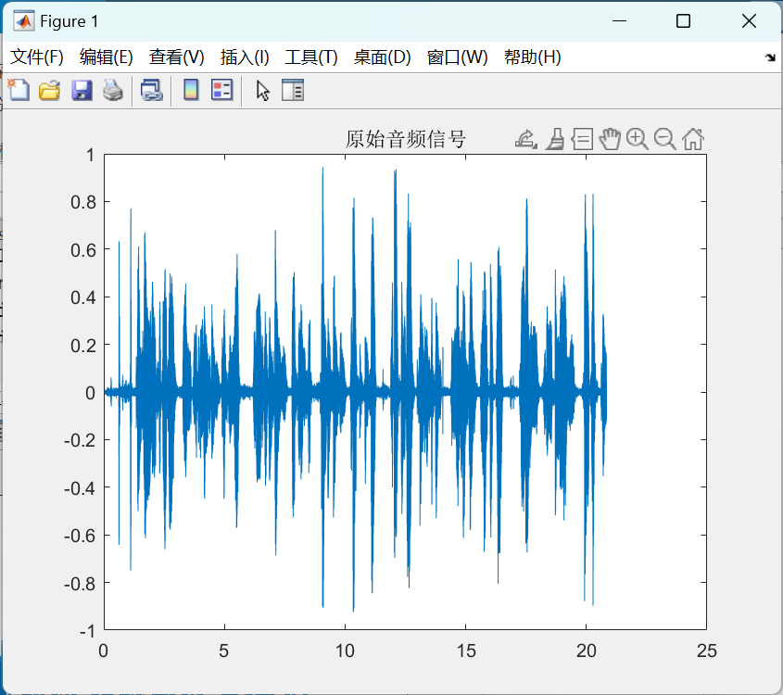 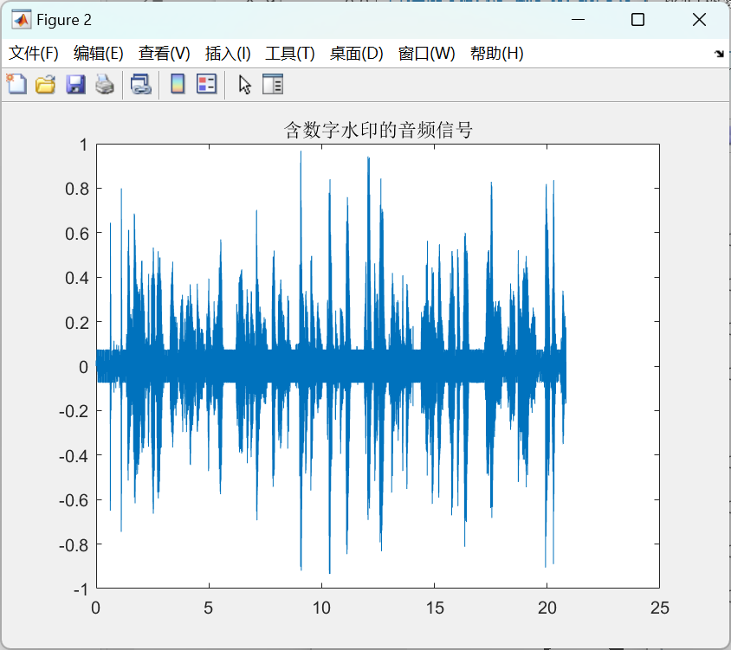

此时的前后波形已经出现了明显的差别，听起来也已经出现了明显失真，这说明量化步长对最终实验结果有着明显影响。当量化步长取的较小时，实验结果准确性较高。

**七、心得与反思**

本次实验取得了较好的水印嵌入与提取的效果，保证了水印嵌入的不可听性与稳健性；此外，采用的提取算法可以不需要原始的数字音频信号，大大拓展了这个算法的适用范围。但是也有几方面的问题：其一是音频信号的长度与采样率比较小，这导致了嵌入水印的分辨率受限，1000*1000的水印提取时就会出现明显的失真；其二是嵌入水印与原始水印的相似度ρ达到了1.0000，这有数据容量过小的原因；其三是嵌入水印的安全性不够高，如果想进一步提升的话需要对嵌入的水印序列进行伪随机排序等加密方式。

**八、源代码与注释**

clc;

clear;

close all;

%读入初始音频文件

[x,fs]=audioread("D:\desktop\zju\大二下\信号与系统\matlab作业\大作业\sounds.m4a");

L0=length(x);

% 读入一个M1*M2图像文件

M1=500;

M2=500;%图像的大小

%二值化

rgb_image = imread("D:\desktop\zju\大二下\信号与系统\matlab作业\大作业\mouse.jpg");

gray_image = rgb2gray(rgb_image);% 灰度化

threshold = 128; % 阈值设置

image = gray_image > threshold;% 二值化

% [X, Y] = meshgrid(1:M1, 1:M2);

% image = sqrt((X-M1/2).^2 + (Y-M2/2).^2) <= M1/4;

%将水印降维列向量

watermark=image(:);

M=length(watermark);

%对原始音频做划分，分为L个数据段

N=floor(L0/M);%每个数据段长度

x_trimmed=x(1:M*N);%对原始数据进行截断

x_divided=reshape(x_trimmed,N,M);

x_divided=x_divided';

%对每段做离散傅里叶变换

x_dft=zeros(M,N);

for i=1:M

xi=x_divided(i,:);

x_dft(i,:)=fft(xi);

end

%幅度量化算法嵌入

x_magnitude=abs(x_dft);

delta=0.0001;%量化步长

m=floor(x_magnitude/delta);%取整

r=mod(x_magnitude,delta);%取余

x_transmitted=zeros(M,N);%用来存储量化后的幅度

for i=1:M

for j=1:N

if m(i,j)==0 && watermark(i)==1

x_transmitted(i,j)=delta/2;

elseif m(i,j)==0 && watermark(i)==0

x_transmitted(i,j)=3*delta/2;

elseif m(i,j)>0 && watermark(i)==1

if mod(m(i,j),2)==0

x_transmitted(i,j)=(m(i,j)+0.5)*delta;

elseif mod(m(i,j),2)~=0 && r(i,j)<=delta/2

x_transmitted(i,j)=(m(i,j)-0.5)*delta;

elseif mod(m(i,j),2)~=0 && r(i,j)>delta/2

x_transmitted(i,j)=(m(i,j)+1.5)*delta;

end

elseif m(i,j)>0 && watermark(i)==0

if mod(m(i,j),2)~=0

x_transmitted(i,j)=(m(i,j)+0.5)*delta;

elseif mod(m(i,j),2)==0 && r(i,j)<=delta/2

x_transmitted(i,j)=(m(i,j)-0.5)*delta;

elseif mod(m(i,j),2)==0 && r(i,j)>delta/2

x_transmitted(i,j)=(m(i,j)+1.5)*delta;

end

end

end

end

%做逆变换得到嵌入水印后的信号

x_phase=angle(x_dft);%原始相位

x_quantized=zeros(M,N);%用来存储量化后的傅里叶变换结果

for i=1:M

for j=1:N

x_quantized(i,j)=x_transmitted(i,j)*exp(1j*x_phase(i,j));

end

end

%分段傅里叶反变换

x_idft=zeros(M,N);%含数字水印的矩阵

for k=1:M

xk=x_quantized(k,:);

x_idft(k,:)=ifft(xk);

end

%矩阵降维

x_idft1=x_idft';

x1=x_idft1(:);

x1=real(x1);%得到最终的含数字水印的音频向量信号x1

%画信号对比图

t=(0:M*N-1)/fs;

figure(1);

plot(t,x(1:M*N));

title('原始音频信号');

figure(2);

plot(t,x1);

title('含数字水印的音频信号');

sound(x1,fs);

%以上已完成数字水印的嵌入，接下来进行数字水印提取

%分段

x1_divided=reshape(x1,N,M);

x1_divided=x1_divided';

%做分段DFT

x1_dft=zeros(M,N);

for i=1:M

x1i=x1_divided(i,:);

x1_dft(i,:)=fft(x1i);

end

%幅度量化抽取数字水印

x1_magnitude=abs(x1_dft);

n=floor(x1_magnitude/delta);

watermark1=zeros(M,1);%用来存储提取的水印列向量信息

for i=1:M

if mod(n(i,1),2)==0 %即属于A集合

watermark1(i)=1;

elseif mod(n(i,1),2)~=0 %即属于B集合

watermark1(i)=0;

end

end

%升维处理

image1=reshape(watermark1,M1,M2);%得到最终的水印图像

%画水印对比图

figure(3);

imshow(image);

title('初始水印');

figure(4);

imshow(image1);

title('提取出来的水印');

%相似性评价

w0=dot(image(:),image1(:));

s1=image.^2;

s2=image1.^2;

w1=sum(s1(:));

w2=sum(s2(:));

pho=w0/(sqrt(w1)*sqrt(w2));